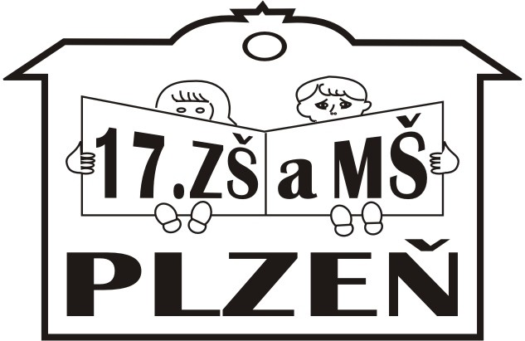 | 17. základní škola a mateřská škola Plzeň, Malická 1, příspěvková organizace

Žádost o slovní hodnocení výsledků

vzdělávání žáka

(dle § 51 odst. 4 zákona 561/2004 Sb., o předškolním, základním,
středním, vyšším odborném a jiném vzdělávání v platném znění)

Zákonný zástupce

Jméno a příjmení: | …………………………………………………………
Adresa: | …………………………………………………………  …………………………………………………………
Žák/žákyně

Jméno a příjmení: | …………………………………………………………
Třída: | …………………………………………………………
Žádám o slovní hodnocení výsledků vzdělávání žáka v těchto předmětech:
………………………………………………………………………………………………….

Důvod: ……………………………………………………………………………………….

………………………………………………………………………………………………….

V Plzni dne ……………….… |  | ……………………………
 |  | podpis zákonného zástupce

